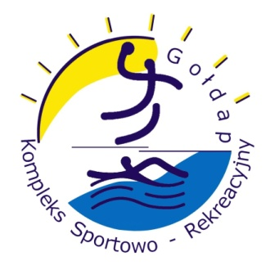

W lipcu pływalnia będzie nieczynna.

Kompleks Sportowo - Rekreacyjny „Hala-Basen” OSiR w Gołdapi informuje, iż w związku z przerwą techniczną obiekt będzie nieczynny od 01.07.2013r. do 31.07.2013r.
Za utrudnienia przepraszamy i serdecznie zapraszamy
od 1 sierpnia.

